高一年级数学5.7《函数的应用》学习指南

【学习目标】

1.了解三角函数是描述周期变化现象的重要函数模型，并会用三角函数模型解决一些简单的实际问题．(重点)

2.实际问题抽象为三角函数模型．(难点)

3.通过建立三角模型解决实际问题，培养数学建模素养.

4.借助实际问题求解，提升数学运算素养.

【学法指导】

解三角函数应用题的基本步骤：

(1)审清题意；

(2)搜集整理数据，建立数学模型；

(3)讨论变量关系，求解数学模型；

(4)检验，作出结论．

【学习任务单】

一.知识回顾

三角函数的图像与性质

二.典型例题分析

例1．海水受日月的引力，在一定的时候发生涨落的现象叫潮。一般地，早潮叫潮，晚潮叫汐。在通常情况下，船在涨潮时驶进航道，靠近码头；卸货后，落潮时返回海洋，下面是某港口在某季节每天的时间与水深关系表：

|  |  |  |  |  |  |  |  |  |  |
| --- | --- | --- | --- | --- | --- | --- | --- | --- | --- |
| 时间 | 0.00 | 3.00 | 6.00 | 9.00 | 12.00 | 15.00 | 18.00 | 21.00 | 24.00 |
| 水深 | 5.0 | 7.5 | 5.0 | 2.5 | 5.0 | 7.5 | 5.0 | 2.5 | 5.0 |

1. 选用一个函数来近似描述这个港口的水深与时间的函数关系。
2. 一条货船的吃水深度（船底与水面的距离）为4.75米，安全条例规定至少要有1.5米的安全间隙（船底与洋底的距离），该船何时能进入港口？在港口能呆多久？

例2游乐场中的摩天轮按逆时针方向匀速旋转，，其最低点距地面，摩天轮的中心为,半径为．若人从点处登上摩天轮，运动后位于点处，此时相对于地面的高度为．则高度（单位：）与时间（单位：）的函数解析式______；在摩天轮转动的一圈内，在______的时间里，此人相对于地面的高度不超过.

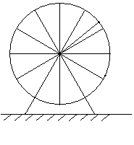

*M*

*P*

*O*

答案：

例1:

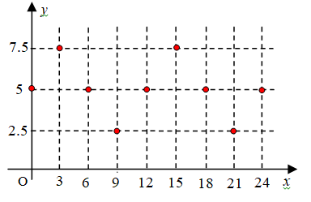分析：

观察表格发现水深呈现一种周期性变化规律，为了更加直观地观察出这种规律，请同学们根据数据绘制散点图。

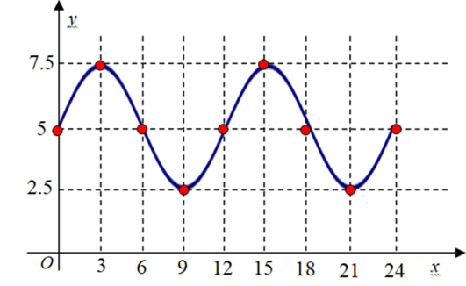观察散点分布的情况，跟我们所学过三角函数非常的相像？

因此第一问就转化为求这段图像的解析式问题，用我们之前学过的知识就可以解决。

解：（1）设时间为x，港口的水深为y，

，，，

由,得

所以，这个港口的水深与时间关系可以用近似描述。

**(2)分析：**货船能进入港口需要满足的条件是什么？

为了更直观的分析，我们用图来表示吃水深度、安全间隙。

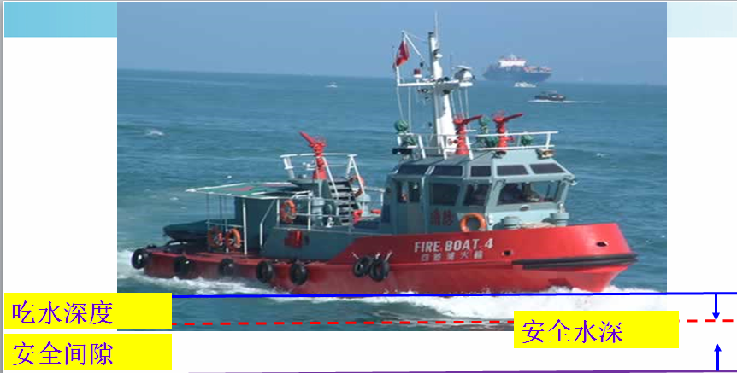

由图中可以看出：只有当“实际水深吃水深度+安全间隙（即安全水深）”时，货船才可以进去或离开港口。

解：货船需要的安全水深为4.75+1.5=6.25

只有当水深时，货船才可以进入港口。

结合图形，

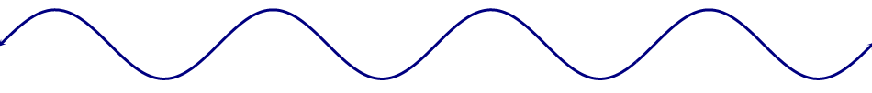

*x*

x

24

x

21

x

18

x

15

x

12

x

9

x

6

x

3

x

*y*

x

*O*

x

5

x

2.5

x

7.5

x

只需求出曲线与直线的四个交点A、B、C、D的横坐标、、、即可。

由，得

显然是此方程的一个解，即

，，

因此，货船可以在1:00进港，早晨5:00出港；或在中午13:00进港，下午16:00出港，每次在港口停留4小时。

例2：

分析：

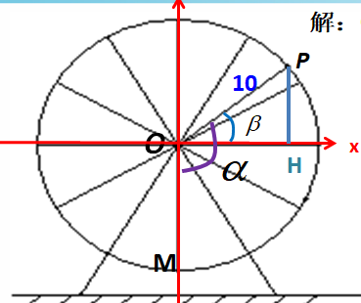对于“每旋转一周”的理解很关键，一周即弧度，所以一分钟转过的弧度数就是，因此，min转过的弧度就是，这样就可以得到。

由于要求的是函数解析式，所以必须在平面直角坐标系下才可以，因此，从对称的角度建立平面直角坐标系。

比较好求的是P点的纵坐标，它要用到角，，但是和没有直接的关系，和有直接关系的是。而与有关系，这样就使与建立了联系，

进而

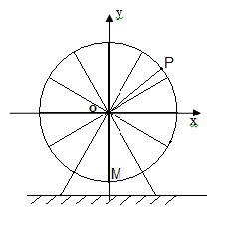

（1）

经过后转过的角的弧度数为.

如图建立直角坐标系,则点P的纵坐标为,

因为经过后半径OP转过的角为，且从最低点登上摩天轮，

所以运动后相对于地面的高度为=.

（2）令

得

由题意考虑

解得，或

所以，或



在摩天轮转动的一圈内，有 此人相对于地面的高度不超过．

三、能力提升训练

1.心脏跳动时，血压在增加或减少．血压的最大值、最小值分别称为收缩压和舒张压，血压计上的读数就是收缩压和舒张压，读数120/80 mmHg为标准值．设某人的血压满足函数式p(t)＝115＋25sin 160πt，其中p(t)为血压(mmHg)，t为时间(min)，试回答下列问题：

(1)求函数p(t)的周期；

(2)求此人每分钟心跳的次数；

(3)画出函数p(t)的草图；

(4)求出此人的血压在血压计上的读数．

2.某游乐园的摩天轮最高点距离地面108米，直径长是98米，匀速旋转一圈需要18分钟．如果某人从摩天轮的最低处登上摩天轮并开始计时，那么：

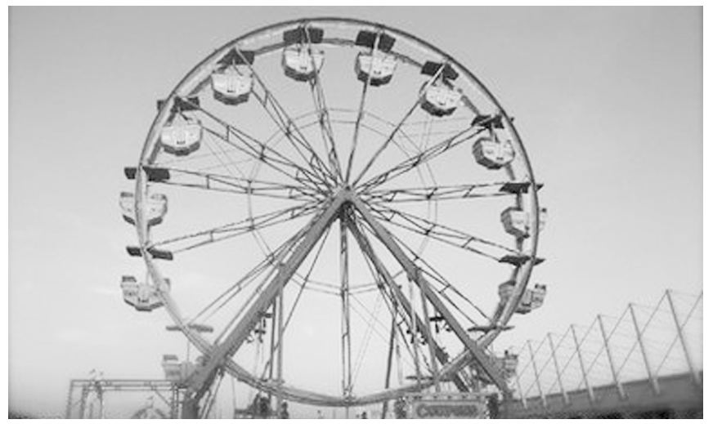

(1)当此人第四次距离地面 米时用了多少分钟？

(2)当此人距离地面不低于(59＋)米时可以看到游乐园的全貌，求摩天轮旋转一圈中有多少分钟可以看到游乐园的全貌？

1. [解]　(1)由于ω＝160π，代入周期公式T＝，可得T＝＝(min)，所以函数p(t)的周期为 min.

(2)每分钟心跳的次数即为函数的频率

f＝＝80(次)．

(3)列表：

|  |  |  |  |  |  |
| --- | --- | --- | --- | --- | --- |
| t | 0 |  |  |  |  |
| p(t) | 115 | 140 | 115 | 90 | 115 |

描点、连线并向左右扩展得到函数p(t)的简图如图所示：

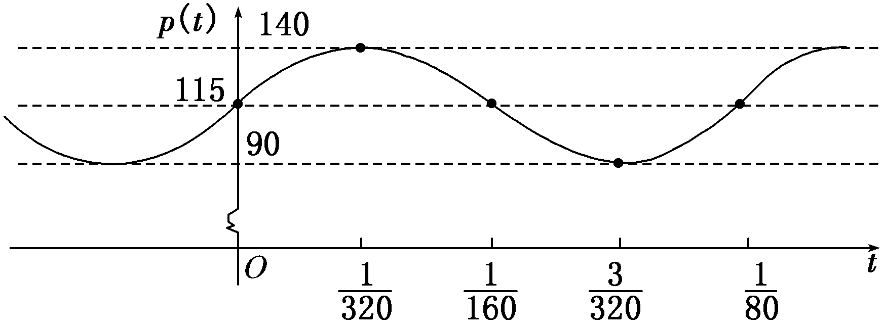

(4)由图可知此人的收缩压为140 mmHg，舒张压为90 mmHg.

2. 解　(1)如图，建立平面直角坐标系，设此人登上摩天轮*t*分钟时距地面*y* 米，则*α*＝*t*＝*t*.

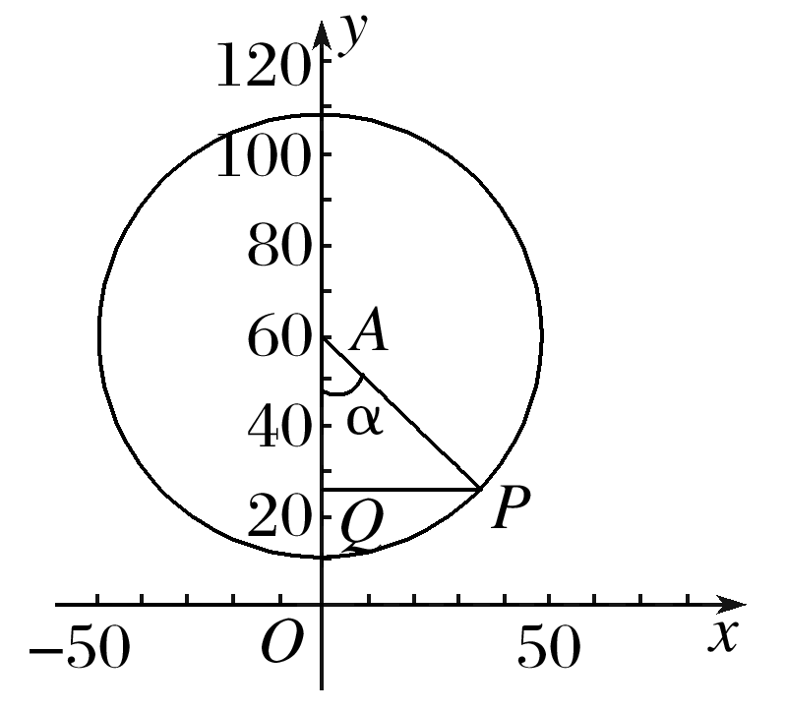

由*y*＝108－－cos*t*＝－49cos*t*＋59(*t*≥0)．

令－49cos*t*＋59＝，

得cos*t*＝，

所以*t*＝2*k*π±，

故*t*＝18*k*±3，*k*∈**Z**，故*t*＝3,15,21,33.

故当此人第四次距离地面 米时用了33分钟．

(2)由题意得－49cos*t*＋59≥59＋，

即cos*t*≤－.

故不妨在第一个周期内求即可，

所以≤*t*≤，解得≤*t*≤，

故－＝3.

因此摩天轮旋转一圈中有3分钟可以看到游乐园的全貌．

四、小结与反思

处理曲线拟合和预测的问题时，通常需以下几个步骤

(1)根据原始数据，绘出散点图；

(2)通过散点图，做出“最贴近”的直线或曲线，即拟合直线或拟合曲线；

(3)根据所学函数知识，求出拟合直线或拟合曲线的函数关系式；

(4)利用函数关系式，根据条件对所给问题进行预测和控制，以便为决策和管理提供依据．